XXX项目外部需求说明书

合作双方
Consumer | Provider
某公共技术部门 | 某事业部
联系人： | 联系人：

此文件需要被以下人员签字认可:
Name | Job Title | Sign Off Status
XX |  | 未审批/确认
XX |  | 未审批/确认

合作内容概述
XXXX项目是一个基于XX系统提供Web端、PC客户端、手机客户端三种用户访问方式的个人数据XXX服务。其中Web端与目前的XX功能一致，PC和手机客户端提供服务端与本地目录的文件数据同步功能。
合作双方分别为XXXX和XXXX。合作内容为：将现有的XX系统及已有的用户数据从原来使用的XX后台迁移到由XXXX开发和部署的新存储平台。
其中，XXXX负责如下工作：
- 开发新的后台存储和服务系统并提供满足XXXX现有功能的访问接口，并帮助XXXX调试功能满足上线要求。
- XXXX已有数据从XX后台迁移到新系统。
- 上线后XX系统后台服务的运维和后期功能升级。
- PC客户端开发和维护。
- 手机客户端的开发和维护。
XXXX负责如下工作：
- Web前端系统的改造，支持新的后台系统。
- 提供数据迁移相关支持，包括增量迁移期间根据用户状态调用新老两种后台系统提供服务，帮助解决数据迁移中包括服务器、带宽、权限等资源问题，以及原系统数据读取API方面的技术问题。
- Web端测试和上线

名词解释
XX系统：目前XXXX所采用的后台服务系统，由第三方开发和技术支持。

具体需求

- XXXX协助XXXX解决从XX系统读取所需数据的技术问题。
- XXXX提供数据迁移所需的服务器、带宽、IO等资源，以及读取数据的权限问题。
- XXXX基于新后台系统实现现有的XX功能。该系统需要在一段时间内，同时支持新老两种后台，根据用户状态选择使用的后台服务。
- XXXX负责对新版系统做全面功能测试，同时负责对新老系统的兼容性进行测试。
- XXXX提供需要进行数据迁移的用户列表或列表的访问接口，同时提供设置用户状态的接口。
- XXXX需要提供给XXXX后台API接口定义文档，并和XXXX就接口达成一致。XXXX在开发初期提供API的Mock接口用于XXXX的开发和测试。
- 在系统联调前，XXXX需要提供完整的后台服务。
- 新系统完全替换老系统上线前，需要XXXX完成全部数据迁移。

项目进度和关键节点

需求方项目时间
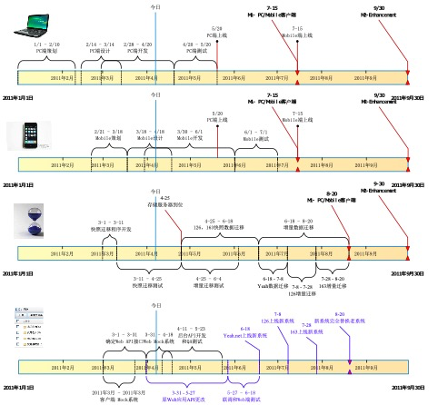

提供方关键产出时间节点
编号 | 模块 | 描述 | 时间 | 受影响任务 | 状态
1 | 数据迁移 | XXXX提供用于运行迁移程序的服务器 | 2011-3-23 | 5.3.3 | 已完成
2 | 数据迁移 | XXXX给出可用于数据迁出的吞吐量限制指标 | 2011-4-1 | 5.3.3 | 已完成
3 | 数据迁移 | XXXX协助解决网盘数据读取技术问题 | 2011-4-1 | 5.3.3 | 已完成
4 | 新版开发 | XXXX对原Web应用的API层更改 | 2011-5-27 | 5.3.4 | 未开始
5 | 新版开发 | 系统联调和Web端测试 | 2011-6-18 | 5.3.4 | 未开始
6 | 新版上线 | 新版Web端上线（新用户使用新后台，老用户使用老后台） | 2011-6-18 | 5.3.4 | 未开始
7 | 新版上线 | 新系统完全替换老系统上线 | 2011-8-20 | 5.3.5，5.3.6 | 未开始

需求方关键产出时间节点
编号 | 模块 | 描述 | 时间 | 受影响任务 | 状态
1 | 后台开发 | XX完成服务接口API设计并和XXXX确认 | 2011-4-10 | 5.2.4 | 进行中
2 | 后台开发 | XX提供Web端Mock接口 | 2011-4-18 | 5.2.4 | 进行中
3 | 后台开发 | XX完成后台服务开发 | 2011-5.23 | 5.2.5 | 进行中
4 | 数据迁移 | XX完成全部用户数据迁移 | 2011-8-20 | 5.2.7 | 未开始
5 | PC客户端 | PC客户端上线 | 2011-8-20 |  | 进行中
6 | 手机客户端 | 手机客户端上线 | 2011-8-20 |  | 进行中

风险
风险 | 规避策略 | 风险责任人
快照迁移达不到预期速度 | 延长快照迁移时间
部分产品出现不兼容新功能的现象 | 增加日志输出, 加强监控, 找到所有相关的产品进行修改兼容
新功能服务上线后功能或性能缺陷造成无法正常提供服务 | 上线前进行严格的功能和性能测试, 尽量减少出错可能, 严格按照迁移步骤分批迁移和上线, 初期上线需要严格监控和随时做好回退准备, 预留一定的备用服务器, 以便随时扩容提高性能.
数据迁移导致读请求过大，影响用户正常访问 | 限制迁移速度和迁移时间，延长快照迁移时间
迁移后用户数据丢失或损坏 | 在上线服务前,先进行一次数据检查, 迁移后进行数据比对无误后再修改用户迁移标识位

